Погружение в нейронные сети и распознавание букв.

За основу взяты статьи:

˅<https://habr.com/ru/post/312450/>

˅<https://habr.com/ru/post/313216/>

˅<https://neuralnet.info/chapter/%D0%BE%D1%81%D0%BD%D0%BE%D0%B2%D1%8B-%D0%B8%D0%BD%D1%81/#%D0%92%D0%BE%D0%BF%D1%80%D0%BE%D1%81%D1%8B-%D0%B8-%D0%B7%D0%B0%D0%B4%D0%B0%D1%87%D0%B8>

! <https://www.youtube.com/watch?v=orgXajB6z58&list=PLlb7e2G7aSpTh7pQG8ek1Uv5-zatv84vY>

<https://www.youtube.com/watch?v=pkI64ocefFU&list=PLlb7e2G7aSpSWVExpq74FnwFnWgLby56L>

<https://www.youtube.com/watch?v=TEyEWTYII64&list=PLlb7e2G7aSpSSsCeUMLN-RxYOLAI9l2ld>

<https://www.youtube.com/watch?v=DclyqYN99og&list=PLlb7e2G7aSpQc4CW-9BI9L_jZVyUbbSWX>

**План – Начало**

0. <https://www.youtube.com/watch?v=M3hBC-svNDQ>

1. <https://www.youtube.com/watch?v=uSUOdu_5MPc&index=2&list=FLeakN3yOItVASrAnu779jzQ>

2. <https://www.youtube.com/watch?v=0qVOUD76JOg&index=3&list=FLeakN3yOItVASrAnu779jzQ>

3. <https://proglib.io/p/neural-nets-guide/>

4. <https://neurohive.io/ru/osnovy-data-science/osnovy-nejronnyh-setej-algoritmy-obuchenie-funkcii-aktivacii-i-poteri/>

5. <https://neurohive.io/ru/osnovy-data-science/rekurrentnye-nejronnye-seti/>

6. <https://netpeak.net/ru/blog/kratkiy-kurs-mashinnogo-obucheniya-ili-kak-sozdat-neyronnuyu-set-dlya-resheniya-zadachi-po-skoringu/>

7. <https://neuralnet.info/chapter/%D0%BE%D1%81%D0%BD%D0%BE%D0%B2%D1%8B-%D0%B8%D0%BD%D1%81/#%D0%92%D0%BE%D0%BF%D1%80%D0%BE%D1%81%D1%8B-%D0%B8-%D0%B7%D0%B0%D0%B4%D0%B0%D1%87%D0%B8>

8. <https://www.youtube.com/playlist?list=PLHIAnqK_uV8FJlIh04cUMZMPWNHryN7Ma>

Вопросы:

1) **Упрощенный вид искусственного нейрона.**  
Ответ:   
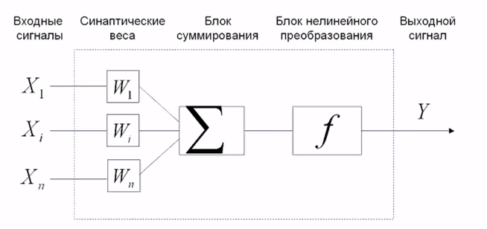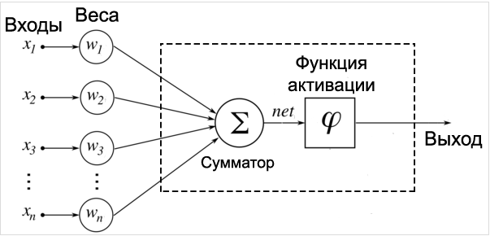  
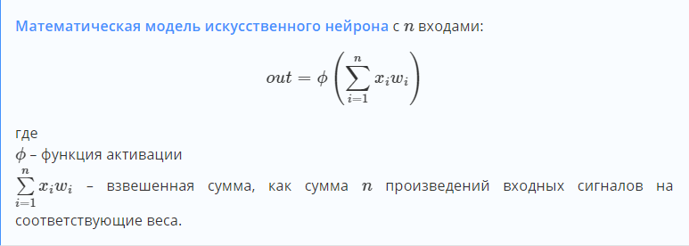

**2) Какие виды нейронов существуют?**   
Ответ:

**3) Функции активации и применение? Как выбрать свою функцию активации?**   
Ответ: Функция активации (ϕ(net)) – функция, принимающая взвешенную сумму (net), как аргумент. Значение этой функции и является выходом нейрона(out).   
- *Функция единичного скачка.* Вход нейрона может быть только 0 и 1. Является самой простой функцией. Если взвешенная сумма больше определенного порога b, то выход нейрона равен 1, если ниже – 0.  
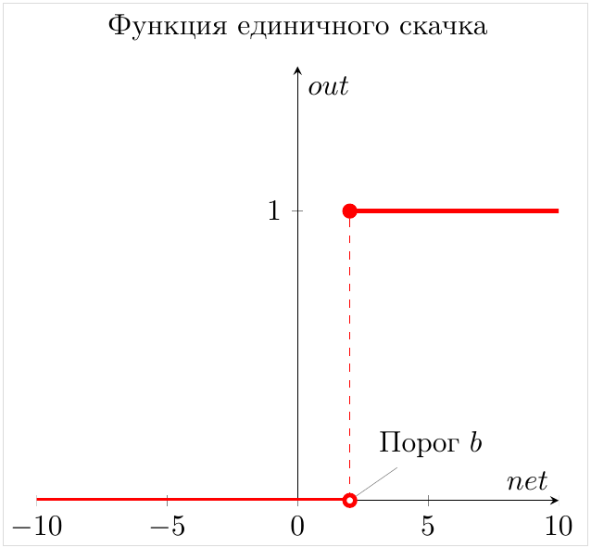 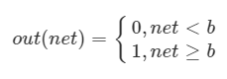  
- *Сигмоидальная функция*. Самая часто используемая – логистическая.  
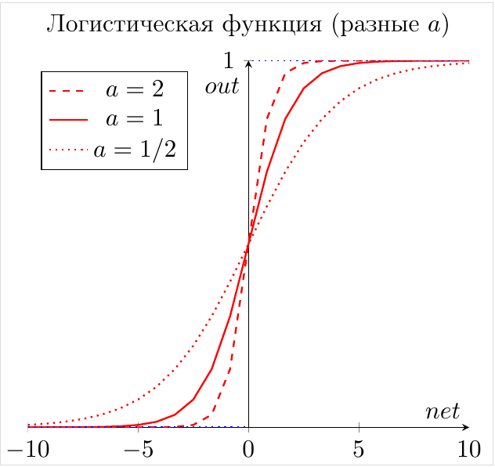 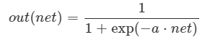  
В данной функции параметр a – параметр, характеризующий степень крутизны функции.   
Обладает «сжимающими» свойствами, т.е. выход всегда будет в пределах от 0 до 1.  
Имеет производную во всех точках этой функции.  
- Гиперболический тангенс. Диапазон значений данной функции от -1 до 1.   
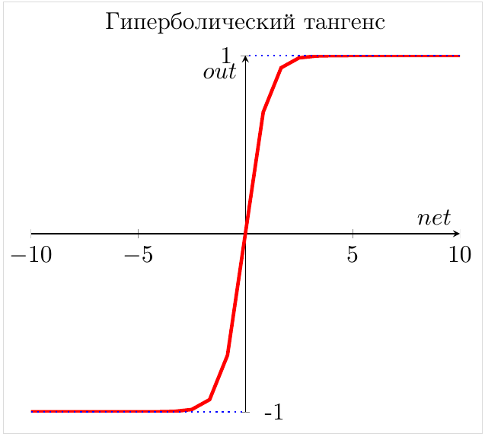 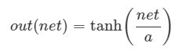  
Обладает всеми свойствами, которыми обладает логистическая функция.  
Функция активации выбирается для каждого случая своя и произвольно, но чаще всего используют логистические функции.

**4) Что такое взвешенная сумма?**   
Ответ: Сумма входных сигналов, умноженных на соответствующие веса. Взвешенный сигнал обозначается, как ϕ(net), где net – взвешенный сигнал.

**5) Какие типы нейронных сетей бывают и в чем их разница?**   
Ответ:   
- *Однослойные нейронные сети*. В данных сетях сигналы с входного слоя сразу подаются на выходной. Выходной слой в свою очередь сразу формирует ответ.  
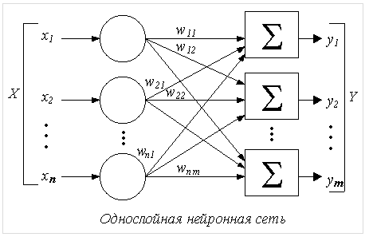   
- *Многослойные нейронные сети.* Многослойная НС – это НС, которая состоит из входного, выходного и расположенного между ними одного или нескольких скрытых слоев нейронов.  
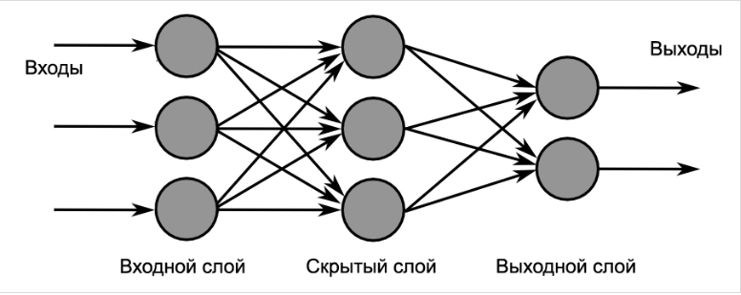   
Скрытые слои преобразуют входные сигналы в некий промежуточный результат и передают его дальше.  
- *Сети прямого распространения.* Feedforward neural network – ИНС, в которых сигнал распространяется от входного к выходному. Обратно сигнал не распространяется. Предназначены для прогнозирования, кластеризации и распознавания.   
- *Сети с обратными связями.* Recurrent neural network – ИНС, в которых выход нейрона может вновь подаваться на его вход. В более общем случае это дает возможность распространения сигнала от выходов к входам.  
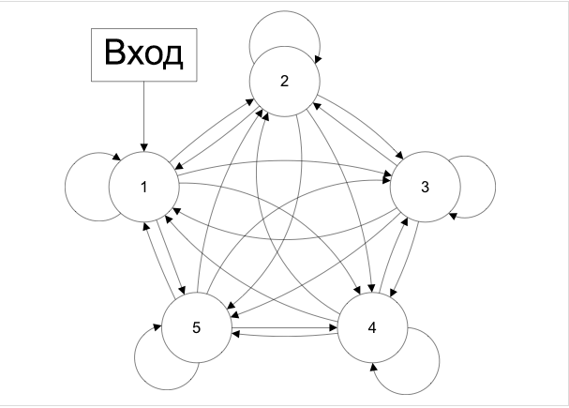   
С помощью таких сетей можно создавать нейросети, восстанавливающие или дополняющие сигналы. Они имеют свойства кратковременной памяти.   
- *Сверточные нейронные сети.* Данные сети чаще всего применяются для распознавания изображений.  
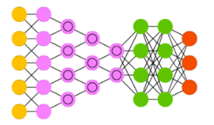 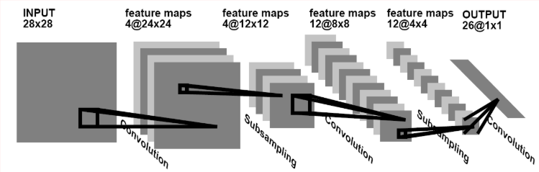  
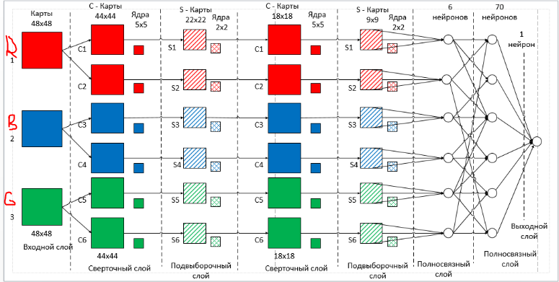  
То есть смысл сверточной сети при обработке изображений в том, что мы загружаем изображение на вход (разделив его на красный, синий, зеленый), затем каждый входной «слой» разбивается на более мелкие карты (наборы признаков, обычные матрицы) и ядро, таким образом, что размер следующей карты вычисляется по формуле:   
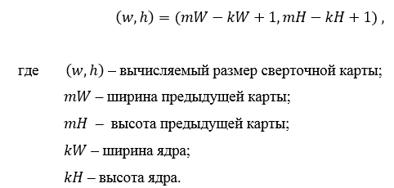  
А размер ядра выбираем произвольно от 3х3 до 7х7, но главное, чтобы размер карт был четным. Тут только методом проб и ошибок. Оно представляет из себя фильтр (окно), которое скользит по матрице и умножает значения, а затем суммирует и передает в следующую свертку.   
Ядро – это система весов. Значния весов задаются случайными от -0.5 до 0.5 (возможны и другие значения). Когда ядро скользит по карте, производится свертка:   
  
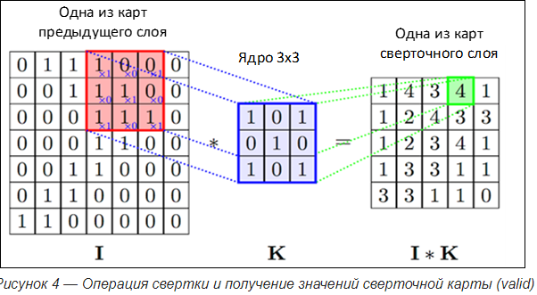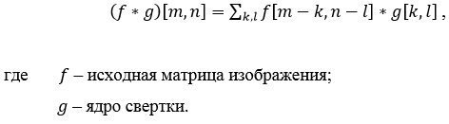  
В тех местах, где матрица изображения удовлетворяет «фильтру» - будут больште числа, где нет – маленькие. Вывод сверточного слоя – карта свойств. То есть, по тому фильтру, что мы задаем будут искаться «совпадения». Чем больше фильтров, тем больше глубина карты свойств и тем больше мы имеем информации о вводной картинке. Значит, если мы хотим как можно четче разобрать изображение, нужно применить не один фильтр.  
  
После сверточного слоя идет подвыборочный. Основной его задачей является уменьшение размера матрицы в сверточном слое. Чаще всего происходит просто выборка самого максимального значения и из матрицы 4х4 получается матрица 2х2.  
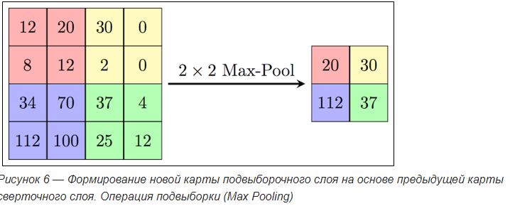 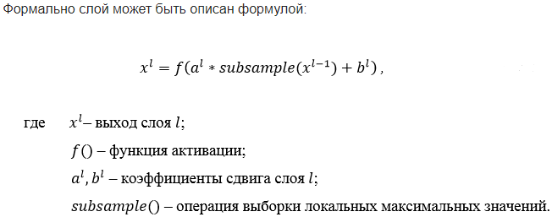  
Полносвязный слой – это ИНС, которая после свертки классифицирует «абстрактное» (значения, которые получились после свертки) значение и выдает результат.  
Количество выходных нейронов соответсвует количеству распознаваемых классов (для букв русского алфавита – 33).  
  
˅ ˅ ˅ <https://habr.com/ru/post/309508/>  
˅<https://habr.com/ru/post/348000/>  
<https://habr.com/ru/post/348028/>  
<https://neurohive.io/ru/osnovy-data-science/glubokaya-svertochnaja-nejronnaja-set/>

**6) От чего зависит количество нейронов и слоев?**   
Ответ: Необходимо найти «Золотую середину», так как слишком большая ИНС будет запоминать ответы и при «отклонении» от задачи, выдавать просто чушь. А слишком маленькой сети будет не хватать связей, чтобы обучиться.

**7) Как нейронная сеть обучается? Где она в себе хранит то, чему она научилась? Какие методы обучения существуют? Какие типы обучения есть?**   
Ответ:   
Обучение нейронной сети (Training) – поиск такого набора весовых коэффициентов, при котором входной сигнал после прохода по сети преобразуется в нужный нам выходной.  
Обучающая выборка (Training set) – конечный набор входных сигналов (иногда вместе с выходными), по которым происходит обучение сети.  
Тестовая выборка (Testing set) – конечный набор входных сигналов (иногда вместе с правильными выходными), по которым происходит оценка качества работы сети.  
Т.е. обучение это подбор корректных весов, путем прогона через ИНС тестовых сетов, в результате которых меняются значения весов и затем проверки работы ИНС (корректность подбора весов) с помощью тестового сета.   
Есть два способа(типа) обучения ИНС.  
*- Обучение с учителем.*   
Суть в том, что на вход мы подаем сигнал и смотрим, какой выход. Затем сравниваем его с готовым ответом (Важно, не готовым алгоритмом). Затем, с помощью специальных алгоритмов мы меняем веса и снова прогоняем тренировку. Так происходит до тех пор, пока ответы сети не будут достаточно точно.  
*Определение*: вид обучения ИНС, при котором ее веса меняются так, чтобы ответы сети минимально отличались от уже готовых правильных ответов.   
*- Обучение без учителя.  
Определение:* вид обучения сети, при котором сеть самостоятельно классифицирует входные сигналы. Правильные выходные сигналы не демонстрируются.  
Данный вид обучения необходим тогда, когда у нас нет правильных ответов. В данном случае сеть начинает выделять классы подаваемых на вход объектов. Она начинает кластеризацию.

**8) Как выбрать веса и должны ли они меняться? Какой лучший способ изменения весов при обучении?**   
Ответ:

**9) Как задаются «Эпохи» обучения нейронной сети? Можно ли их менять в процессе работы?**   
Ответ:

**10) Как запускается нейронная сеть и как работает?**   
Ответ:

**11) Как происходит работа с ошибками? Для чего они нужны нейронной сети? В зависимости от ошибки, она перестает свое обучение?**   
Ответ:

**12) Что такое гиперпараметр? Какие виды бывают?**   
Ответ:

**13) Что такое момент и скорость обучения? Как их выбирать?**   
Ответ:

**14) Расчеты для различных методов обучения.**  
Ответ:

**15) Как понять, что выбрана правильная архитектура нейронной сети и гиперпараметры?**   
Ответ:

**16) Как скормить изображение нейронной сети? Как преобразовать входной сигнал? И как получить «читабельный» выходной?**   
Ответ:

**17) Как нейронная сеть распознает буквы?**   
Ответ:

**18) Какое обозначение индексов у весов и узлов смещения?**   
Ответ: Вес, при связи нейрона под номером 1 *из первого слоя (*х1*)* с нейроном под номером 2 *из второго слоя(*h2(2)*)* записывается, как **w21(l)** , т.е. **wij(l)** , где i – номер нейрона из слоя l+1 (то есть из большего по порядковому номеру слоя), а j – номер нейрона из «текущего» слоя l, l – слой. Для нейрона смещения связь обозначается, как bi(l), где i – номер узла в слое l+1 (того, с которым мы связываемся), l – слой данного нейрона, т.е. для нейрона смещения в первом слое при связи с нейроном под порядковым номером 3(h3(2)) из второго слоя связь будет обозначаться, как b3(1)

ПРИМЕЧАНИЕ: Символом hj(l) обозначается связь с текущим узлом, т.е. l – номер узла, а j – порядковый номер нейрона и h3(2) говорит нам о том, что это связь с третьим по счету нейроном во втором слое.

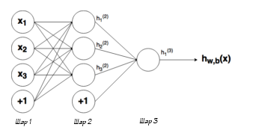

**19) Что такое парцептрон? Прочитать про них.**Ответ: <https://neuralnet.info/chapter/%d0%bf%d0%b5%d1%80%d1%81%d0%b5%d0%bf%d1%82%d1%80%d0%be%d0%bd%d1%8b/>

**?) А что, если сделать нейронную сеть, где каждый нейрон это куб 3х3 нейронов, которые связаны между собой в пространстве?**

**План – Углубленное изучение**

1.